**Тема уроку. Основи: фізичні властивості, поширеність та застосування.**

**Матеріал теми допоможе вам:**

* пригадати склад основ;
* використовувати таблицю розчинності неорганічних сполук у воді;
* закріпити навички зі складання хімічних назв основ.

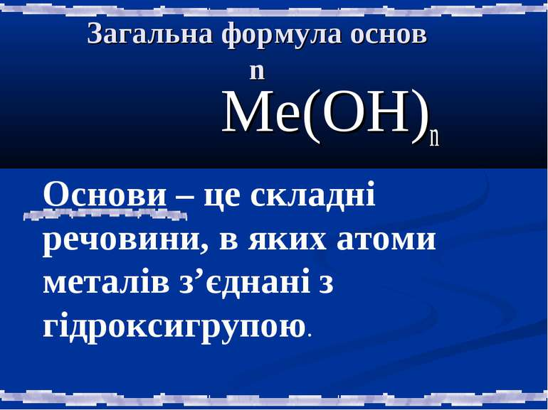

Кожна основа походить від певного оксиду. Такі оксиди називають основними. Заряд йона металічного елемента в основі та оксиді один і той самий. Багато основних фізоксидів не взаємодіють із водою; відповідні основи добувають, здійснюючи інші реакції.

Основи, утворені лужними і лужноземельними елементами, розчиняються у воді. Їхня загальна назва — луги. Магній гідроксид до лугів не належить. Інші основи є нерозчинними.

За їх здатністю розчинятися у воді основи ділять на розчинні і практично нерозчинні:

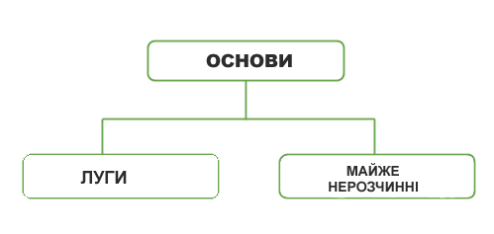

|  |  |
| --- | --- |
| *Приклади:*  NaOH — натрій гідроксид  KOH — калій гідроксид  Ca(OH)2 — кальцій гідроксид | *Приклади:*  Cu(OH)2 — купрум(II) гідроксид  Fe(OH)2 — ферум(II) гідроксид  Fe(OH)3 — ферум(III) гідроксид |

Отримати інформацію про здатність неорганічних сполук розчинятися у воді можна з таблиці розчинності (форзац ІІ). Наводимо її фрагмент:

|  |  |  |  |  |  |  |  |  |  |  |
| --- | --- | --- | --- | --- | --- | --- | --- | --- | --- | --- |
| **Аніон** | **Катіони** | | | | | | | | | |
| Na+ | K+ | Ag+ | Mg2+ | Ca2+ | Ba2+ | Mn2+ | Hg2+ | Ni2+ | Fe2+ |
| OH- | р | р | — | м | м | р | н | — | н | н |

Літера «р» у клітинці, яка відповідає певній сполуці, свідчить про те, що речовина добре розчиняється у воді. Літерою «м» позначено сполуки з малою розчинністю, а літерою «н» — майже нерозчинні сполуки. Риска в клітинці означає, що речовини не існує (її не добуто). Такі риски є в клітинках для гідроксидів AgOH і Hg(OH)2 (відповідні оксиди Ag2O і HgO відомі).

**Назви основ.** Хімічні назви основ, як і оксидів, складаються із двох слів. Першим словом є назва елемента, який утворює основу, а другим — слово «гідроксид». Наприклад, сполуку з формулою NaOH називають «натрій гідроксид», а сполуку Mg(OH)2— «магній гідроксид». У назвах основ відмінюється лише друге слово: натрій гідроксиду, магній гідроксидом.

Якщо металічний елемент утворює катіони з різними зарядами, то в назві основи вказують значення заряду катіона після назви елемента римською цифрою (в дужках без відступу і знака «+»):

Cr(OH)2— хром(ІІ) гідроксид.

**ВИСНОВКИ**

Основи — сполуки металічних елементів із загальною формулою М(ОН)n.

Усі основи є йонними речовинами. Вони складаються з катіонів металічних елементів Мn+ і гідроксид-аніонів ОН-.

Основи, які розчиняються у воді, називають лугами.

Хімічна назва основи складається з назви металічного елемента і слова «гідроксид».

Для кожної основи існує відповідний (основний) оксид. В обох сполуках заряд йона металічного елемента один і той самий.

**Перегляньте відео:**

<https://www.youtube.com/watch?v=qK_83nYlA3U>

**Завдання:**

1. **Опрацюйте § 30.**
2. З переліку наведених речовин Al(OH)3, BaSO4, Cu(OH)2, KOH, KCl, LiOH, Ba(OH)2, Fe2O3, Fe(OH)3.Випишіть формули: а) нерозчинних основ; б) розчинних основ.
3. Визначте формулу гідроксиду, відносна молекулярна маса якого 107, а валентність металічного елемента – III.